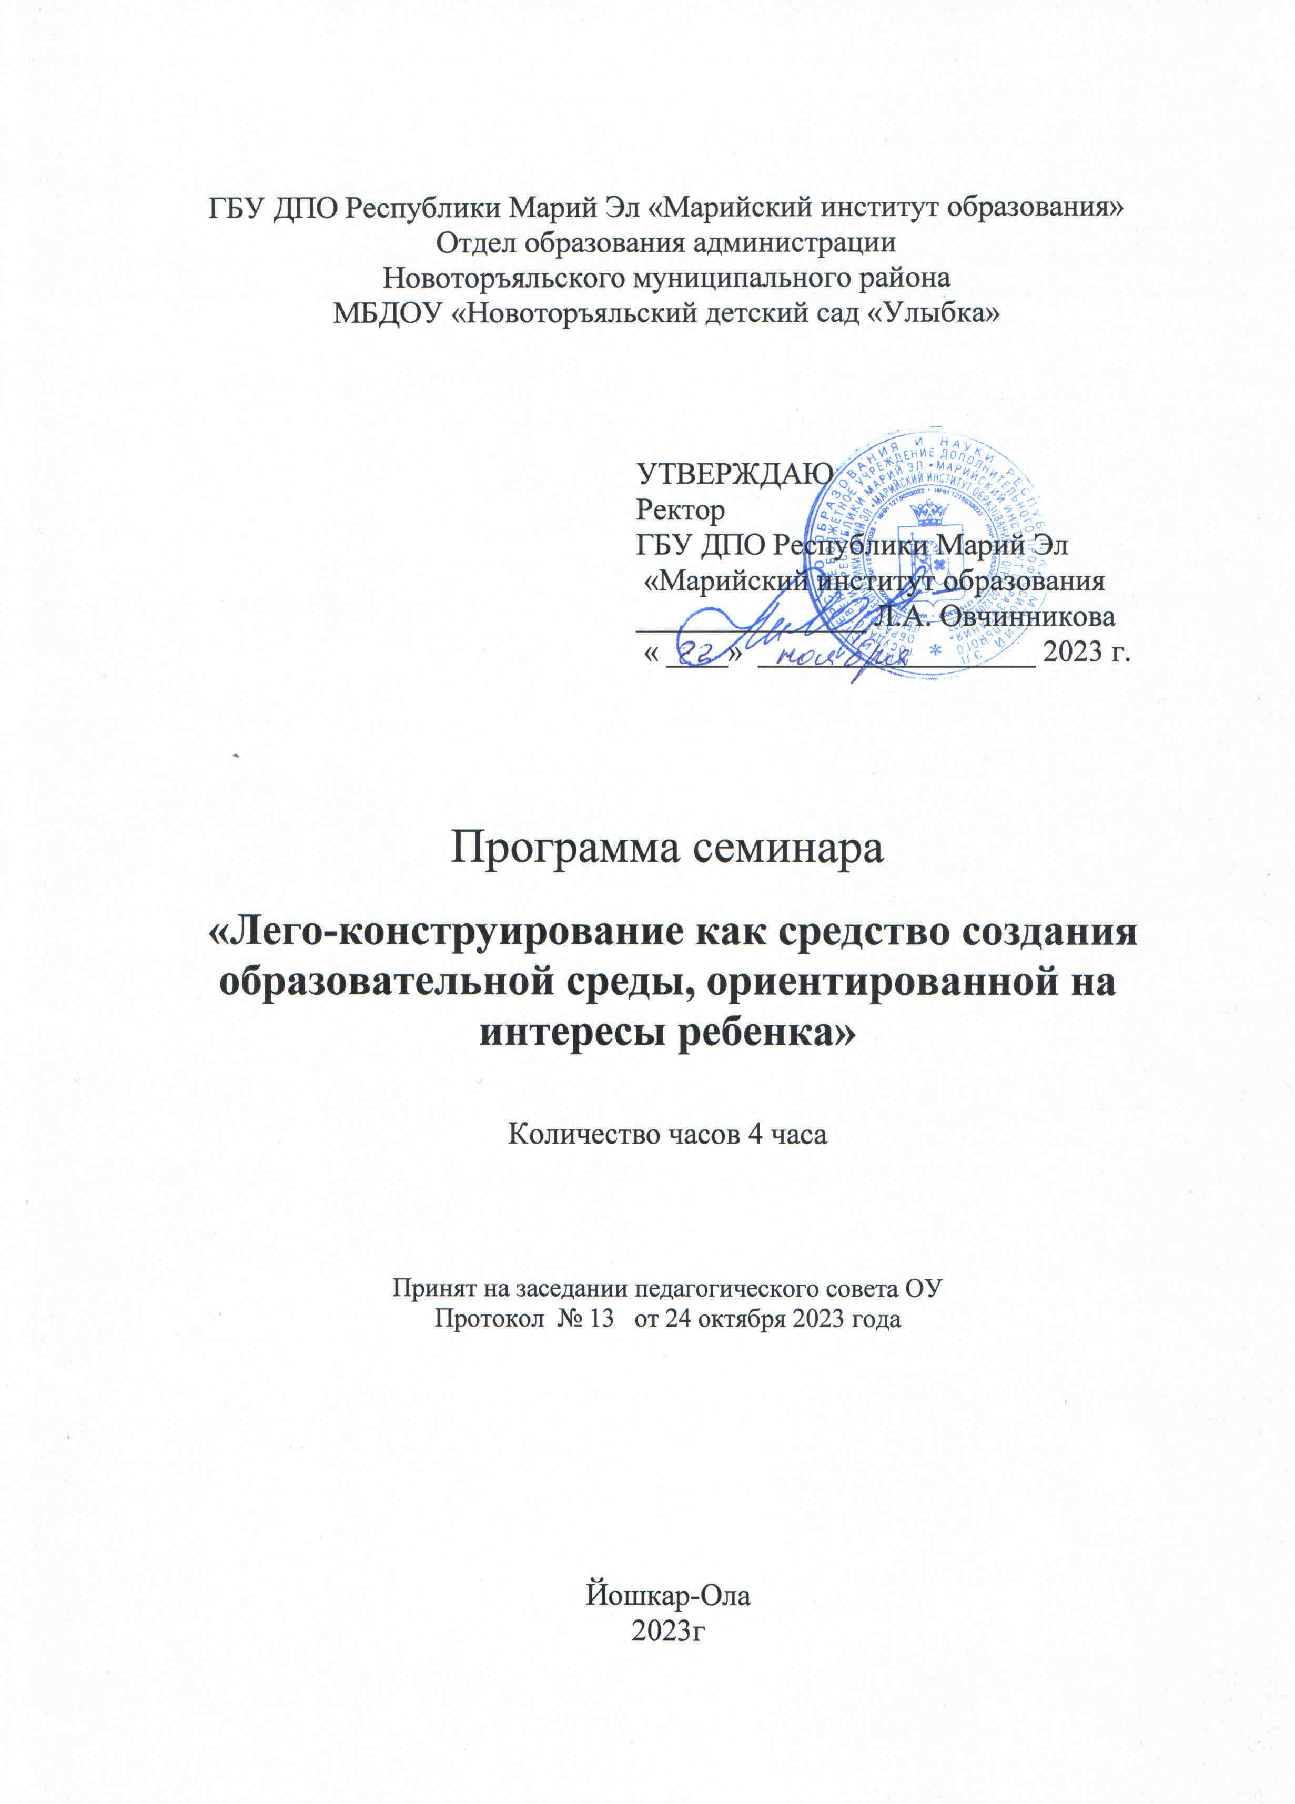

Актуальность: Лего - самая популярная настольная игра на планете. У слова «Лего» в переводе с латыни два значения: «я учусь» и «я складываю». Лего - одна из самых известных и распространенных педагогических систем, широкая использующая трехмерные модели реального мира и предметно – игровую среду обучения и развития ребенка. Игра – важнейший спутник детства. Лего позволяет детям учиться, играя, и обучаться в игре.
В ходе образовательной деятельности дети становятся строителями, архитекторами и творцами, играя, они воплощают в жизнь свои идеи. Начиная с простых фигур (с 3 до 5 лет), ребенок продвигается все дальше и дальше. Видя свои успехи, он становится более уверенным и переходит к следующему, более сложному этапу обучения. С помощью Лего-конструктора малыши могут создавать свой уникальный мир, попутно осваивая сложнейшие математические знания, развивая двигательную координацию, мелкую моторику, тренируя глазомер. Занятия по конструированию стимулируют любознательность, развивают образное и пространственное мышление, активизируют фантазию и воображение, пробуждают инициативность и самостоятельность, а также интерес к изобретательству и творчеству. Перед педагогом стоит важнейшая задача - создать необходимые условия для вовлечения детей в увлекательный вид деятельности, позволяющий раскрыть потенциальные способности своих воспитанников.

Цель: создание условий для совершенствования методического и профессионального уровня педагогов.
Задачи:
- поддержка педагогов, занимающихся творческой деятельностью;
- распространение эффективного педагогического опыта;
- пропаганда достижений педагогической науки;
- смотр педагогических достижений педагогов;
- ознакомление с современными научными достижениями в области педагогики, психологии, образовательных технологий;
- применение в работе с дошкольниками легоконструктор, внедрению современных педагогических технологий в образовательный процесс.

Целевая аудитория: старшие воспитатели, воспитатели, заведующие ДОУ.

Методы изучения: презентации, мастер-класс с педагогами, просмотр интегрированных занятий с показом мультимедийной презентации, выступления из опыта работы, круглый стол.

План семинара

№ п\п | Содержание работы | Формы работы | Кол-во часов | Ответственный
1 | Музыкальное приветствие | Выступление | 15 мин
2 | Актуальность.  Цель и задачи семинара | Выступление | 20 мин. | Бахтина Т.В. заведующий
3 | Использование Кейс-технологии  и Лего-конструирования  «Животные Северного полюса» | Занятие  в старшей группе | 25 мин | Кузьминых Т.Э. воспитатель высшей квалификационной категории
4 | «Использование Лего-конструирования на занятиях по дополнительному образования» | Выступление | 20 мин | Павлова Т.В.  воспитатель  первой квалификационной категории
5 | «Внедрение Лего-конструктора в работу по физическому развитию в проектную деятельность с детьми дошкольного возраста» | Выступление | 20 мин | Бушуева Л.А. воспитатель квалификационной категории
6 | «Реализация преемственности дошкольной и начальной ступени образования посредством LEGO-конструирования» | Выступление | 20 мин. | Ягодарова А.А. воспитатель высшей квалификационной категории
7 | «Использование лего-конструктора в разных видах деятельности» | Квест-игра для педагогов | 25 мин | Мурженяну Л.В. воспитатель  первой квалификационной категории  МБДОУ «Новоторъяльский детский сад «Теремок»
8 | «Использование Лепбука в Лего конструировании» | Выступление | 20 | Ситникова А.И. воспитатель  МБДОУ «Новоторъяльский детский сад «Теремок»
9 | Подведение итогов, обсуждение проблемы развития конструктивного творческого детей дошкольного возраста | Круглый стол | 30 мин. | Ягодарова А.А. старший воспитатель высшей квалификационной категории
 | ИТОГО: |  | 4 часа (с учетом времени на перерывы)

Учебно-методическое обеспечение курса

Оборудование: ноутбук, экран, проектор, магнитофон, музыкальный центр, Лего- конструктор, таблицы, карточки – схемы.

Используемые Интернет-источники:
1. http://www.lego.com/ru-ru/
2. http://education.lego.com/ru-ru/preschool-and-school
3. andex.ru/search/?clid=2336712-801&win=566&from=chromesearch&text
4. Сайт http://nsportal.ru/ Развитие ребенка через Лего.
5. Сайт https://www.maam.ru/detskijsad/matematika-s-ispolzovaniem-legokonstruirovanija.html

Список используемой литературы :
1. Маркова В. А., Житнякова Н. Ю. «LEGO в детском саду» (парциальная программа интеллектуального и творческого развития дошкольников на основе образовательных решений LEGO EDUCATION). ЗАО «ЭЛТИ-КУДИЦ» 2015.
2. «Большая книга LEGO» А. Бедфорд - Манн, Иванов и Фербер, 2014 г.
3. «Лего - конструирование в детском саду» Е. В. Фешина - М.: Творческий центр «Сфера», 2012 г.
4. «Строим из Лего» Л. Г. Комарова, / М.: Мозаика-Синтез, 2006 г.
5. «Творим, изменяем, преобразуем» / О. В. Дыбина. - М.: Творческий центр «Сфера», 2002 г.
6. Лиштван З. В. Конструирование. - М.: Владос, 2011. – 217 с.
7. Парамонова Л. А. Конструирование как средство развития творческих способностей детей старшего дошкольного возраста: учебно-методическое пособие. - М.: Академия, 2010. - 80 с.
8. Парамонова Л. А. Теория и методика творческого конструирования в детском саду. – М.: Академия, 2014. – 97 с.

